Božićna bajka
.  Obožavam kada dođe Badnjak! | Snjegović Ivo je volio kada dođe Badnjak jer mu obitelj Horvat stavi okićeno drvce svake godine.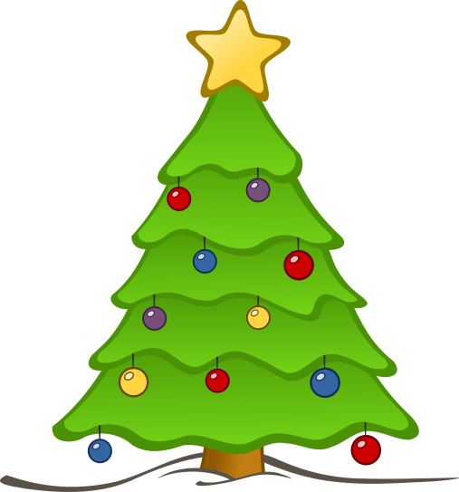
Božićno je jutro,snjegović je dobio poklon. Dobio je šal.  Obožavam ovaj novi šal! | I obitelj Horvat je bila sretna.
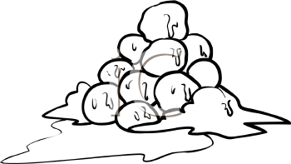  Nee,Božić odlazi! | 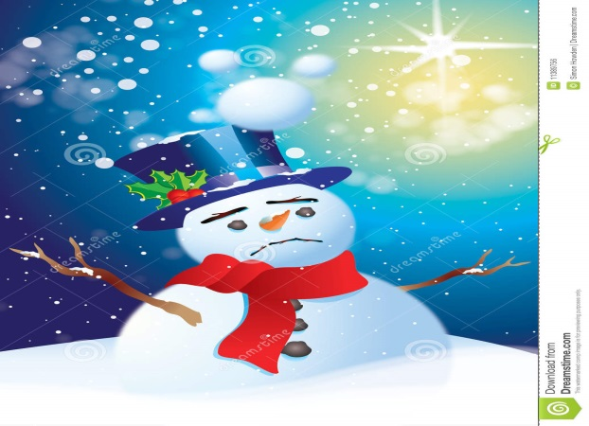  Na kraju snjegović Ivo bio je rastopljen. Ali nema veze narast će nove godine.  Josip Akrap 6.bJ

